高四第二学期第1次考试生物试题
一、单选题
1．下列有关科学家的探索实验的叙述，正确的是
A. 赫尔希和蔡斯实验有力的证明了DNA是主要的遗传物质
B. 罗伯特森利用电子显微镜观察细胞膜时发现其具有暗一亮一暗三层结构
C. 孟徳尔在分析、总结豌豆的遗传规律时，运用了类比推理法
D. 沃森和克里克研究DNA分子结构时，运用了建构数学模型的方法
2．洋葱是中学生物学实验中常用的材料之一，下列有关洋葱的实验正确的是
A. 观察根尖分生组织细胞有丝分裂的实验中，可观察到多个四分体
B. 将其鳞片叶外表皮制作成临时装片，直接放在显微镜下可观察到呈绿色的叶绿体
C. 用其鳞片叶内表皮细胞观察植物细胞质壁分离，为了取得更好的观察效果，应缩小光圈换平面反光镜
D. 将其鳞片叶内表皮用甲基绿吡罗红染色后大部分呈红色，说明其遗传物质主要为RNA
3．野生型果蝇（全为纯合子）的眼型是圆眼。在野生型果蝇群体中偶然发现了一只棒跟雄果蝇。该棒眼雄果蝇与野生型果蝇杂交，F₁全为圆眼，F₁中的雌雄个体杂交，F₂中圆眼个体和棒眼个体的比例为3:1。若果蝇的圆眼和棒眼受一对等位基因的控制，则下列说法错误的是
A. F₂的雌果蝇中，纯合体与杂合体的比例为1:1
B. 若F₂中棒眼雌果蝇与棒眼雄果绳的比例为1:1，则相关基因位于常染色体上
C. 若F₂中圆眼雄果蝇与棒眼雄果绳的比例为1:1，则不能确定相关基因的位置
D. 若F₁中雌果蝇与野生型果蝇杂交，可确定控制眼型的基因是否同时位于X与Y上
4．4．乙酰胆碱是一种兴奋性神经递质，肉毒素能抑制乙酰胆碱的释放而具有除皱作用。下列相关说法错误的是
A. 乙酰胆碱作用于突触后膜后会引起钾离子外流
B. 在突触前膜和突触后膜上信号的转换情况不相同
C. 肉毒素具有除皱作用是由于它能使肌肉处于松弛状态
D. 肉毒素能阻断神经元和肌肉细胞之间的兴奋传递
5．小麦的高秆（H）对矮秆（h）为显性。现有若干H基因频率不同的小麦群体，在群体足够大且没有其他因素干扰时，每个群体内随机交配一代后获得F₁，各F₁中基因型频率与H基因频率（p）的关系如图。下列分析错误的是
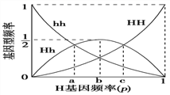
A. 0﹤p﹤1时，亲代群体都可能只含有纯合体，没有杂合体
B. p=b时，F₁随机交配一代，子代中纯合体比例为1/2
C. p=a时，F₁显性性状中杂合体所占的比例为3/5
D. p=c时，F₁自交一代，子代中杂合体比例为2/9
6．人类大脑中有一类能够促进睡眠的神经元，这类神经元通过抑制“清醒”神经元的活动使机体产生睡觉的欲望。下列与该调节相关的叙述正确的是
A. 不同神经元的大小和形态基本相同
B. 受抑制神经元的膜电位不发生任何变化
C. 两类神经元之间通过化学物质传递信息
D. 在该调节过程中，兴奋在神经纤维上双向传导
7．如图所示为人体内基因对性状的控制过程，下列叙述正确是
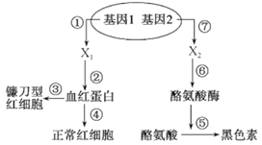
A. ①②或⑥⑦都表示基因的表达过程，但发生在不同细胞中
B. 基因1和基因2的遗传一定遵循基因的自由组合定律
C. 生物体中一个基因只能决定一种性状
D. ⑦→⑥→⑤过程说明基因可通过控制酶的合成，直接控制生物的性状
8．下列关于细胞结构与功能的叙述，正确的是
A. 磷脂双分子层是细胞膜骨架和细胞骨架的主要成分
B. 蛔虫和蓝藻细胞内均无线粒体，均不能进行有氧呼吸
C. 与真核细胞相比，原核细胞的生物膜种类较多
D. 同一生物体不同细胞内细胞器的种类与数量不同是细胞分化的结果
9．9．果蝇的眼色由基因A/a控制，体色由基因B/b控制。科研人员将褐眼黑檀体雌果蝇与红眼灰体雄果蝇杂交，F₁中雌性均为红眼灰体，雄性均为褐眼灰体，F₁雌雄相互交配产生F₂代，其性状和比例如下表：
眼色 | 体色 | 雄性 | 雌性
褐色 | 黑檀体 | 20 | 31
褐色 | 灰体 | 70 | 73
红色 | 黑檀体 | 28 | 25
红色 | 灰体 | 76 | 71

下列说法不正确的是
A. 眼色基因位于X染色体上，体色基因位于常染色体上
B. 亲本的基因型分别为bbXªXª和BBX^{A}Y
C. F₂中灰体红眼雌与灰体褐眼雄杂交后代出现1/36的黑檀体褐眼
D. F₂中灰体红眼雌可产生4种基因型的配子
10．利用PCR技术扩增目的基因，其原理与细胞内DNA复制类似（如下图所示）。图中引物为单链DNA片段，它是子链合成延伸的基础。下列叙述错误的是
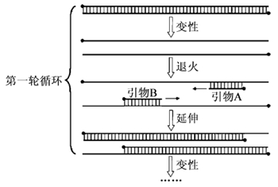
A. 用PCR方法扩增目的基因时不必知道基因的全部序列
B. 设计引物时需要避免引物之间形成碱基互补配对而造成引物自连
C. 退火温度过高可能导致PCR反应得不到任何扩增产物
D. 第四轮循环产物中同时含有引物A和引物B的DNA片段所占的比率为15/16
11．下图为人体免疫系统清除流感病毒的部分过程，下列相关叙述正确的是
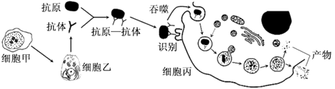
A. 细胞甲为T细胞，需要B细胞产生的淋巴因子促进其增殖分化
B. 细胞乙是浆细胞，它能增殖分化成具有分裂能力的记忆细胞
C. 细胞丙是吞噬细胞，它能特异性识别抗原一抗体的结合物
D. 细胞甲、乙、丙中基因种类基本相同，但表达情况不同
12．下图为嗅觉感受器接受刺激产生兴奋的过程示意图，下列分析错误的是
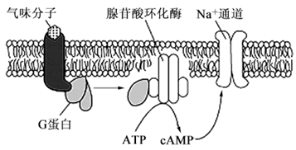
A. 图示过程会发生化学信号到电信号的转换
B. 气味分子引起Na⁺通道开放导致膜内Na⁺大量外流
C. 图示过程体现了膜蛋白具有信息传递、催化和运输功能
D. 神经冲动传导至大脑皮层才能产生嗅觉
13．家蚕结黄茧和白茧由一对等位基因Y、y控制，并受另一对等位基因I、i影响。当基因I存在时，基因Y的作用不能显现出来。现有下面两组杂交实验，下列分析错误的是
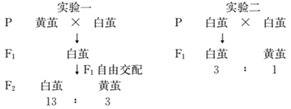
A. 基因Y与基因I位于两对同源染色体上
B. 实验二两亲本的基因型可能是YYIi×YyIi
C. 若实验一的F₂中结黄茧个体自由交配，后代中纯合子占5/9
D. 若实验一的F₁与F₂中结白茧杂合子杂交，理论上后代结白茧家蚕中纯合子占5/12
14．用不同浓度的生长素溶液处理某植物幼苗使其生长，实验结果如下表所示。下列有关叙述错误的是
组别 | 清水 | 浓度甲 | 浓度乙 | 浓度丙 | 浓度丁
平均株高(cm) | 16 | 20 | 38 | 51 | 13

A. 不同浓度的生长素，对植物幼苗的生长影响有差别
B. 甲、乙、丙三种浓度的生长素溶液大小关系不能确定
C. 生长素的作用具有两重性，丁浓度条件下幼苗不能生长
D. 实验处理的时间长短、用的植物材料和温度等条件应相同
15．黏多糖贮积症Ⅱ型（缺少黏多糖水解酶）患者均为男性且少年期死亡，患者的母亲都是携带者。下列叙述错误的是
A. 该患者的致病基因不可能来自父亲
B. 该病遗传方式可能为伴X染色体隐性遗传
C. 调查该病的发病率要保证调查的患者家系群体足够大
D. 该病说明基因可通过控制酶的合成间接控制生物性状
16．抽动症是一种慢性精神病，多发于学龄儿童，其病因之一是多巴胺过度分泌。多巴胺是一种神经递质，其分泌过多会引起甲状腺激素等多种激素的分泌异常。下列相关叙述正确的是
A. 多巴胺只能作用于神经元上的受体
B. 多巴胺从突触前膜进入突触间隙的方式为自由扩散
C. 多巴胺分泌异常，能影响下丘脑和垂体分泌激素
D. 多巴胺与激素都有特异性，通过体液只运输给相应靶器官
17．为探究不同浓度的2，4-D溶液对绿豆发芽的影响，某实验小组用等量的不同浓度的2，4-D溶液分别浸泡绿豆种子12h，再在相同且适宜条件下培养，得到实验结果如下图所示。下列分析正确的是( )
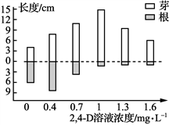
A. 0.4mg·L^{－1}的2，4-D溶液促进芽的生长、抑制根的生长
B. 2，4-D溶液既能促进根的生长，也能抑制根的生长
C. 1mol·L^{－1}的2，4-D溶液是培养无根豆芽的最适浓度
D. 2，4-D具有与生长素相似的生理功能，属于植物激素
18．下列叙述与现代生物进化理论相符的是( )
A. 种群基因频率的变化趋势，决定了群落演替的方向
B. 细菌在接触青霉素后才产生抗药性突变个体，青霉素的选择作用使其生存
C. 长期的地理隔离一定可以产生生殖隔离，从而形成新物种
D. 蜂鸟细长的喙与倒挂金钟的筒状花萼是长期共同进化形成的相互适应特征
19．在某严格自花传粉的二倍体植物中，发现甲、乙两类矮生突变体(如图所示)，矮化植株无A基因，矮化程度与a基因的数量呈正相关。丙为花粉不育突变体，含b基因的花粉败育。甲、乙、丙均为纯合体，下列叙述错误的是
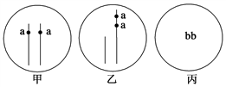
A. 甲类变异属于基因突变，乙类变异是在甲类变异的基础上发生了染色体结构变异
B. 乙减数分裂产生2种花粉，在分裂前期，一个四分体中最多带有4个a基因
C. 乙的自交后代中(各类型配子和植株的成活率相同)，F₁有3种矮化类型，F₂植株矮化程度由低到高，数量比为3：2：3
D. 为鉴定丙的花粉败育基因b是否和a基因位于同源染色体上，应让丙(♀)与甲(♂)杂交得F₁，再以F₁作母本与甲回交，统计F₂的表现型及比例
20．下列有关正常雌果蝇(2N＝8)经减数分裂生成卵细胞的叙述，错误的是( )
A. 一条染色体的DNA数先加倍一次，后减半一次
B. 在减数第一次分裂的前期和后期均可以发生基因重组
C. 处于减数第二次分裂后期的细胞中有4个染色体组
D. 若基因组成为Aa，则会出现AA移向一极、aa移向另一极的情况

二、非选择题
21．已知某植物的粒色受两对独立遗传的等位基因控制，每个显性基因对粒色颜色的增加效果相同，其粒色有白、浅红、中红、中深红和深红五种。现取两株纯合的粒色为中红的植株个体杂交，F₁全为中红植株，F₁自交，F₂粒色出现五种表现型，请回答下列问题：
（1）F₂植株的表现型及其比例为______________，若从F₂的植株中任取两植株杂交，使杂交后代颜色最浅为浅红，最深为中红，则选择的两植株的粒色的表现型可能为______________或______________。（写出两种组合即可）
（2）若干深红植株中偶然出现一株中深红植株，该中深红植株的出现可能是由基因突变导致的，也可能是由染色体片段缺失导致的。请设计杂交实验，探究该中深红植株出现的原因（含有一条缺失染色体的植株能正常存活，含有两条缺失染色体的植株死亡）。
①让该中深红植株____________________________。
②若后代的表现型为____________________________，则是由基因突变导致的。
③若后代的表现型为____________________________，则是由染色体片段缺失导致的。
22．某植物蛋白酶抑制剂Ⅱ基因是重要的抗虫基因，该基因转录的mRNA下游序列已知，但其上游序列未知。现利用PCR等技术扩增该基因，具体原理如下图所示，其中①〜③表示有关过程，Ⅰ〜Ⅲ表示有关物质。请回答下列问题：
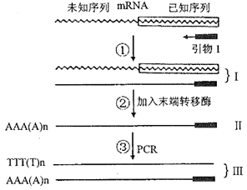
（1）过程①反应体系中，需要加入__________种引物，还需加入__________酶，生成杂合链物质Ⅰ。
（2）利用DNA末段转移酶催化过程②，使cDNA单链左侧末端增加十多个腺嘌呤脱氧核苷酸序列（AAA(A)_{n}），其目的是_________________，进而利于过程③扩增获得目的基因序列Ⅲ，过程③反应体系需要添加的新引物序列是____________________。
（3）与物质Ⅲ相比，物质Ⅰ化学组成不同的是____________________。与过程③相比，过程①中碱某配对方式的不同之处是__________。
（4）在物质Ⅲ的两端通常还需要增加__________序列，以便与相应的载体重组，再利用__________处理大肠杆菌等，以利于将重组质粒导入细胞，构建cDNA文库。

参考答案
BCDAC CADCD DBDCC CBDDC
21． 白色：浅红色：中红色：中深红色：深红色=1:4:6:4:1 中红植株和浅红植株 中深红植株和白色植株 自交 深红色：中深红色：中红色=1:2:1 深红色：中深红色=1:2
22． 1 逆转录 便于设计引物 TTT(T)_{n} 含核糖和尿嘧啶（U） U-A 限制酶识别 （冰冻的）Ca²⁺

欢迎访问“高中试卷网”——http://sj.fjjy.org

